**Проверочная работа**

**по ОБЩЕСТВОЗНАНИЮ**

**9 класс**

**Вариант 1**

**Инструкция по выполнению работы**

На выполнение проверочной работы по обществознанию отводится один урок

(не более 45 минут). Работа включает в себя 8 заданий.

Ответы на задания запишите в поля ответов в тексте работы. В случае записи неверного ответа зачеркните его и запишите рядом новый.

При выполнении работы не разрешается пользоваться учебниками, рабочими тетрадями, справочным материалом.

При необходимости можно пользоваться черновиком. Записи в черновике проверяться и оцениваться не будут.

Советуем выполнять задания в том порядке, в котором они даны. В целях экономии времени пропускайте задание, которое не удаётся выполнить сразу, и переходите к следующему. Если после выполнения всей работы у Вас останется время, то Вы сможете вернуться к пропущенным заданиям.

# Желаем успеха!

*Таблица для внесения баллов участника*\*

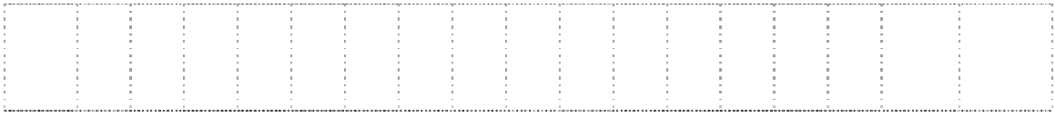

задания

Баллы

Номер 1(1)

1(2) 2 3 4 5(1) 5(2) 6(1) 6(2) 7(1) 7(2) 7(3) 8(1) 8(2) 8(3) Сумма Отметка

баллов за работу

2025

Одним из факторов производства является труд.

**1**

1. Что включает в себя труд как фактор производства?

Ответ.

1. Составьте рассказ о профессии, которая Вам нравится и хорошо знакома, используя следующий план.
2. Какая профессия Вам нравится? Почему?
3. Как Вы думаете, знание каких школьных предметов необходимо для получения названной Вами профессии? С какими профессиональными трудностями, по Вашему мнению, может столкнуться человек этой профессии?

Ответ.

Выберите верные суждения и запишите **цифры**, под которыми они указаны.

**2**

1. Снижение цен на товар, как правило, приводит к увеличению предложения этого товара.
2. Внедрение новой высокопроизводительной технологии приводит к сокращению предложения.
3. Культурные традиции и религиозные нормы влияют на формирование спроса.
4. Повышение цен на товар обычно ведёт к снижению спроса на него.
5. Спрос — это зависимость между ценой и количеством товара, который покупатели могут и желают купить по определённой цене в определённый промежуток времени.

Установите соответствие между действиями и областями (формами) культуры: к каждому элементу, данному в первом столбце, подберите соответствующий элемент из второго столбца.

**3**

ДЕЙСТВИЯ ОБЛАСТИ (ФОРМЫ) КУЛЬТУРЫ

А) Зыятдин молился в мечети.

Б) Ученица Элеонора А. готовится к контрольной работе по физике.

В) Инна была на богослужении в храме.

Г) Ольга сдала экзамен по истории на «отлично».

Д) И.И. Левитан написал картину «Озеро».

1. образование
2. религия
3. искусство

Запишите в таблицу выбранные цифры под соответствующими буквами.

|  |  |  |  |  |
| --- | --- | --- | --- | --- |
| А | Б | В | Г | Д |
|  |  |  |  |  |

Ответ:

Ученице 9 класса Лизе пришло СМС-сообщение от неизвестного абонента: «Пополняя счёт на телефоне моей матери, я случайно перепутала номер. Пожалуйста, верните мне 350 рублей». Далее в СМС-сообщении указывается номер телефона, который отличается от номера, с которого пришло сообщение, и совсем не похож на номер мобильного телефона Лизы.

**4**

В чём состоит опасность данной ситуации для личных финансов Лизы? Как ей правильно поступить в данной ситуации?

Ответ.

Немецкому философу К. Марксу (1818–1883) принадлежит следующее высказывание:

**5**

«В науке нет широкой столбовой дороги, и только тот может достигнуть её сияющих вершин, кто, не страшась усталости, карабкается по её каменистым тропам».

* 1. Как Вы понимаете смысл понятия «наука»?

Ответ.

* 1. Дайте своё объяснение смысла высказывания.

Ответ.

Проанализируйте информацию в таблице и выполните задания.

**6**

1. Заполните пропуск в таблице «Функции науки». *(Ответ должен быть дан в виде развёрнутого предложения или словосочетания.)*

# Функции науки

|  |  |  |
| --- | --- | --- |
| **Познавательная** | **Культурно- мировоззренческая** | **Производственная** |
| … | Наука вносит свой вклад в формирование картины мира человека | Наука участвует в развитии наукоёмких производств |

Ответ:

1. С опорой на обществоведческие знания укажите одну любую особенность научного познания и проиллюстрируйте примером её реализацию в практической деятельности учёного.

Особенность научного познания:

Пример:

1) 2) 3)

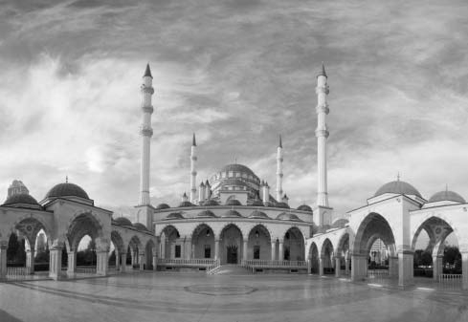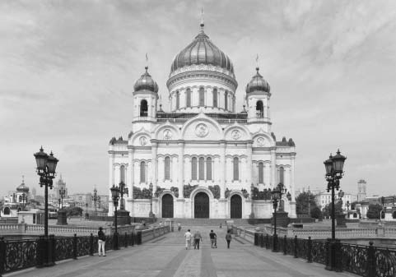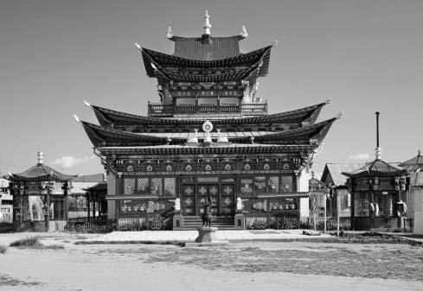

Какая форма (область) духовной культуры может быть проиллюстрирована данными изображениями произведений архитектурного искусства? *(Слова «искусство» и*

*«архитектура» не следует использовать в ответе.)*

Ответ.

Объясните:

а) что отличает данную форму (область) от других форм (областей) духовной культуры; Ответ.

б) что объединяет изображённые на фотографиях памятники архитектуры.

Ответ.

сообщение о предпринимательской деятельности, используя все приведённые ниже понятия.

*Факторы производства, прибыль, выручка, качество товара.*

Ответ.